25.5.2020.
ZEMLJOVID NIZINSKIH KRAJEVA

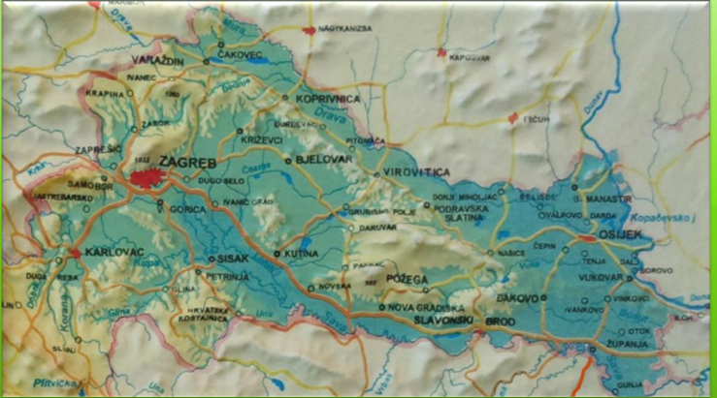
RIJEKE
Najveće rijeke nizinskih krajeva su : -SAVA, DRAVA i DUNAV
-pronađi ih na karti i zaokruži njihovo ime
Plodne doline nalaze se uz rijeke i dobile su imena po njima (POSAVINA, PODRAVINA, MEĐIMURJE)
PODNEBLJE I TLO
KLIMA je- UMJERENO TOPLA ( LJETA topla, ZIME hladne s čestim snijegom)
TLO je vrlo plodno. Najplodnija zemlja CRNICA.
BILJNI SVIJET
Nizine su vrlo plodne i tu se uzgaja najviše žita ( ŽITNICE)
Vlažna područja pokrivena su TRAVNJACIMA.
Tu su i šume HRASTA LUŽNJAKA.
PARKOVI PRIRODE- LONJSKO POLJE i KOPAČKI RIT

